北 京 公 路 学 会 信 息
2025年第7期（总第373期）
北京公路学会 2025年6月10日
北京公路学会第十期科创沙龙活动圆满举办

5月21日，由北京市科学技术协会、北京公路学会共同主办的“北京公共交通服务体系创新”决策咨询沙龙在北京正大中心成功举办。本次沙龙围绕首都高质量发展中的重点问题而策划，沙龙聚焦“慢行系统与公交优先协同发展”“交通治理软硬件协同创新”“通学交通系统优化与安全提升”“算力与交通治理深度融合”“国际化视野下的公共交通服务经验创新”五大专题，汇聚了来自交通运输部相关研究院所、北京市属单位、科研院校、企业代表等30余位专家，围绕技术突破、案例探讨与机制改革，为提升公共交通服务体系品质、优化公共交通网络提供务实建议。本次决策沙龙通过专题报告、三维联动研讨法等形式，为政府、企业、学术界与公众提供了一个交流平台，共同为提升首都公共交通服务品质、构建综合交通体系建言献策。
活动伊始，北京市科学技术协会一级巡视员何劲松致欢迎辞。他表示，科协作为群团组织是党和政府联系科技工作者的桥梁纽带，始终以服务科学决策为核心使命。当前，北京正加快建设国际科技创新中心，亟需通过技术突破与机制改革破解交通治理难题。希望与会代表能共同聚焦北京公共交通服务体系创新，提出宝贵的意见和建议，为首都交通发展贡献力量。同时，他对北京公路学会能够再一次在科技社团改革中发挥创新作用走在前列表示充分肯定并预祝本次活动圆满成功。
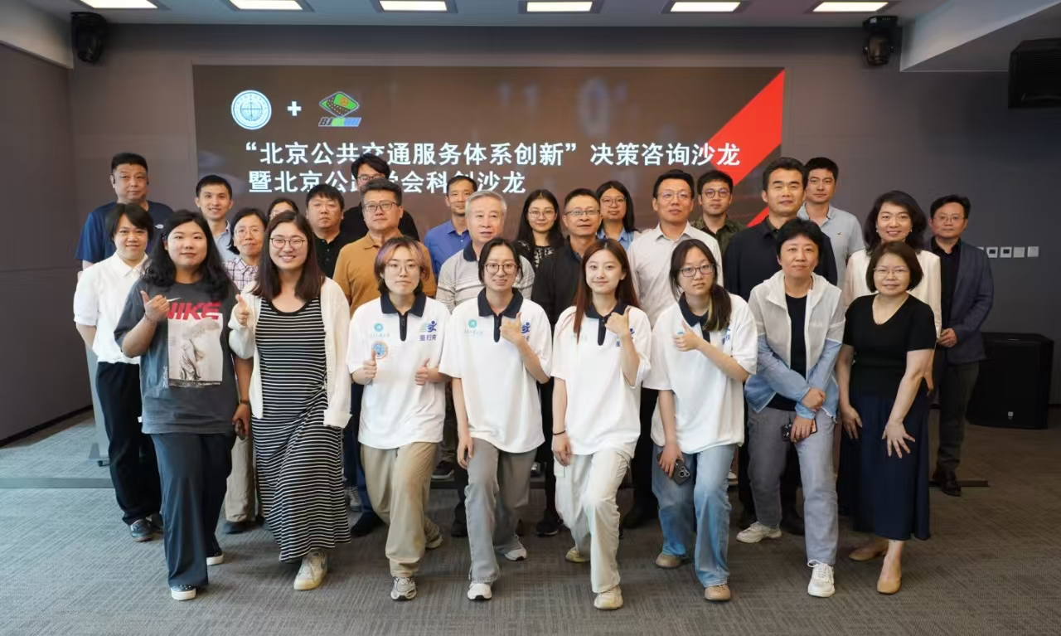
（图1：决策咨询沙龙暨科创沙龙全体参会嘉宾合影）
在科技成果发布与专题报告环节，来自交通运输规划设计领域、北京公路学会、大学“通学路”研究团队等四位专家和学者围绕主题，从多维视角下的前沿探索展开深度分享：
交通运输部公路科学研究院副研究员高艺提出“三轮驱动”理论（政策引导、技术创新、公众参与），为构建可持续的公共交通体系提供新思路；
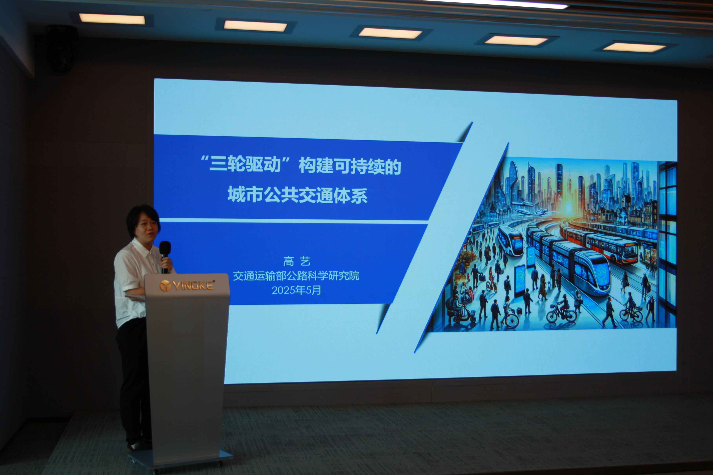
（图2: 交通运输部公路科学研究院副研究员 高艺）
北京公路学会理事刘雪杰所长结合丰富的实践案例，剖析公共交通服务提升的关键路径与经验；
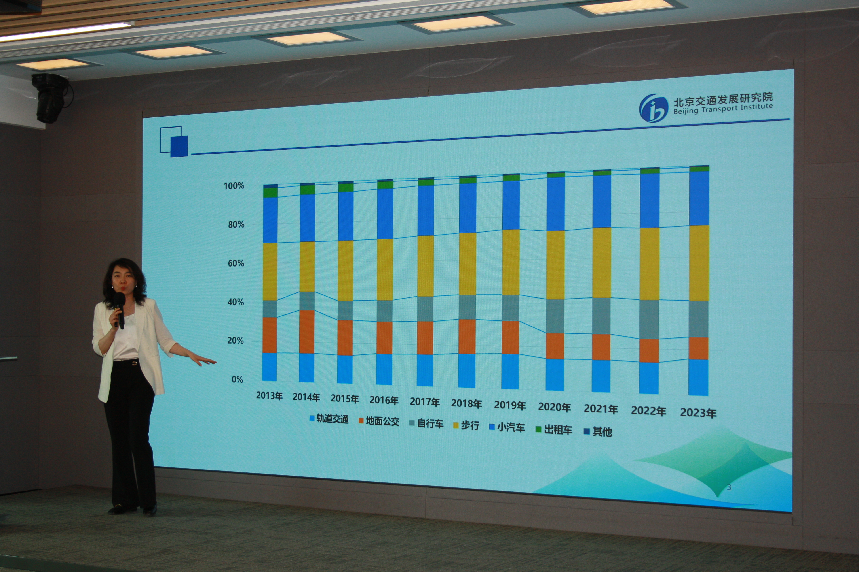
（图3:北京公路学会理事 刘雪杰 所长）
北京公路学会理事张丽总工程师系统梳理国际综合运输服务发展趋势，强调智能化与绿色化转型的紧迫性；
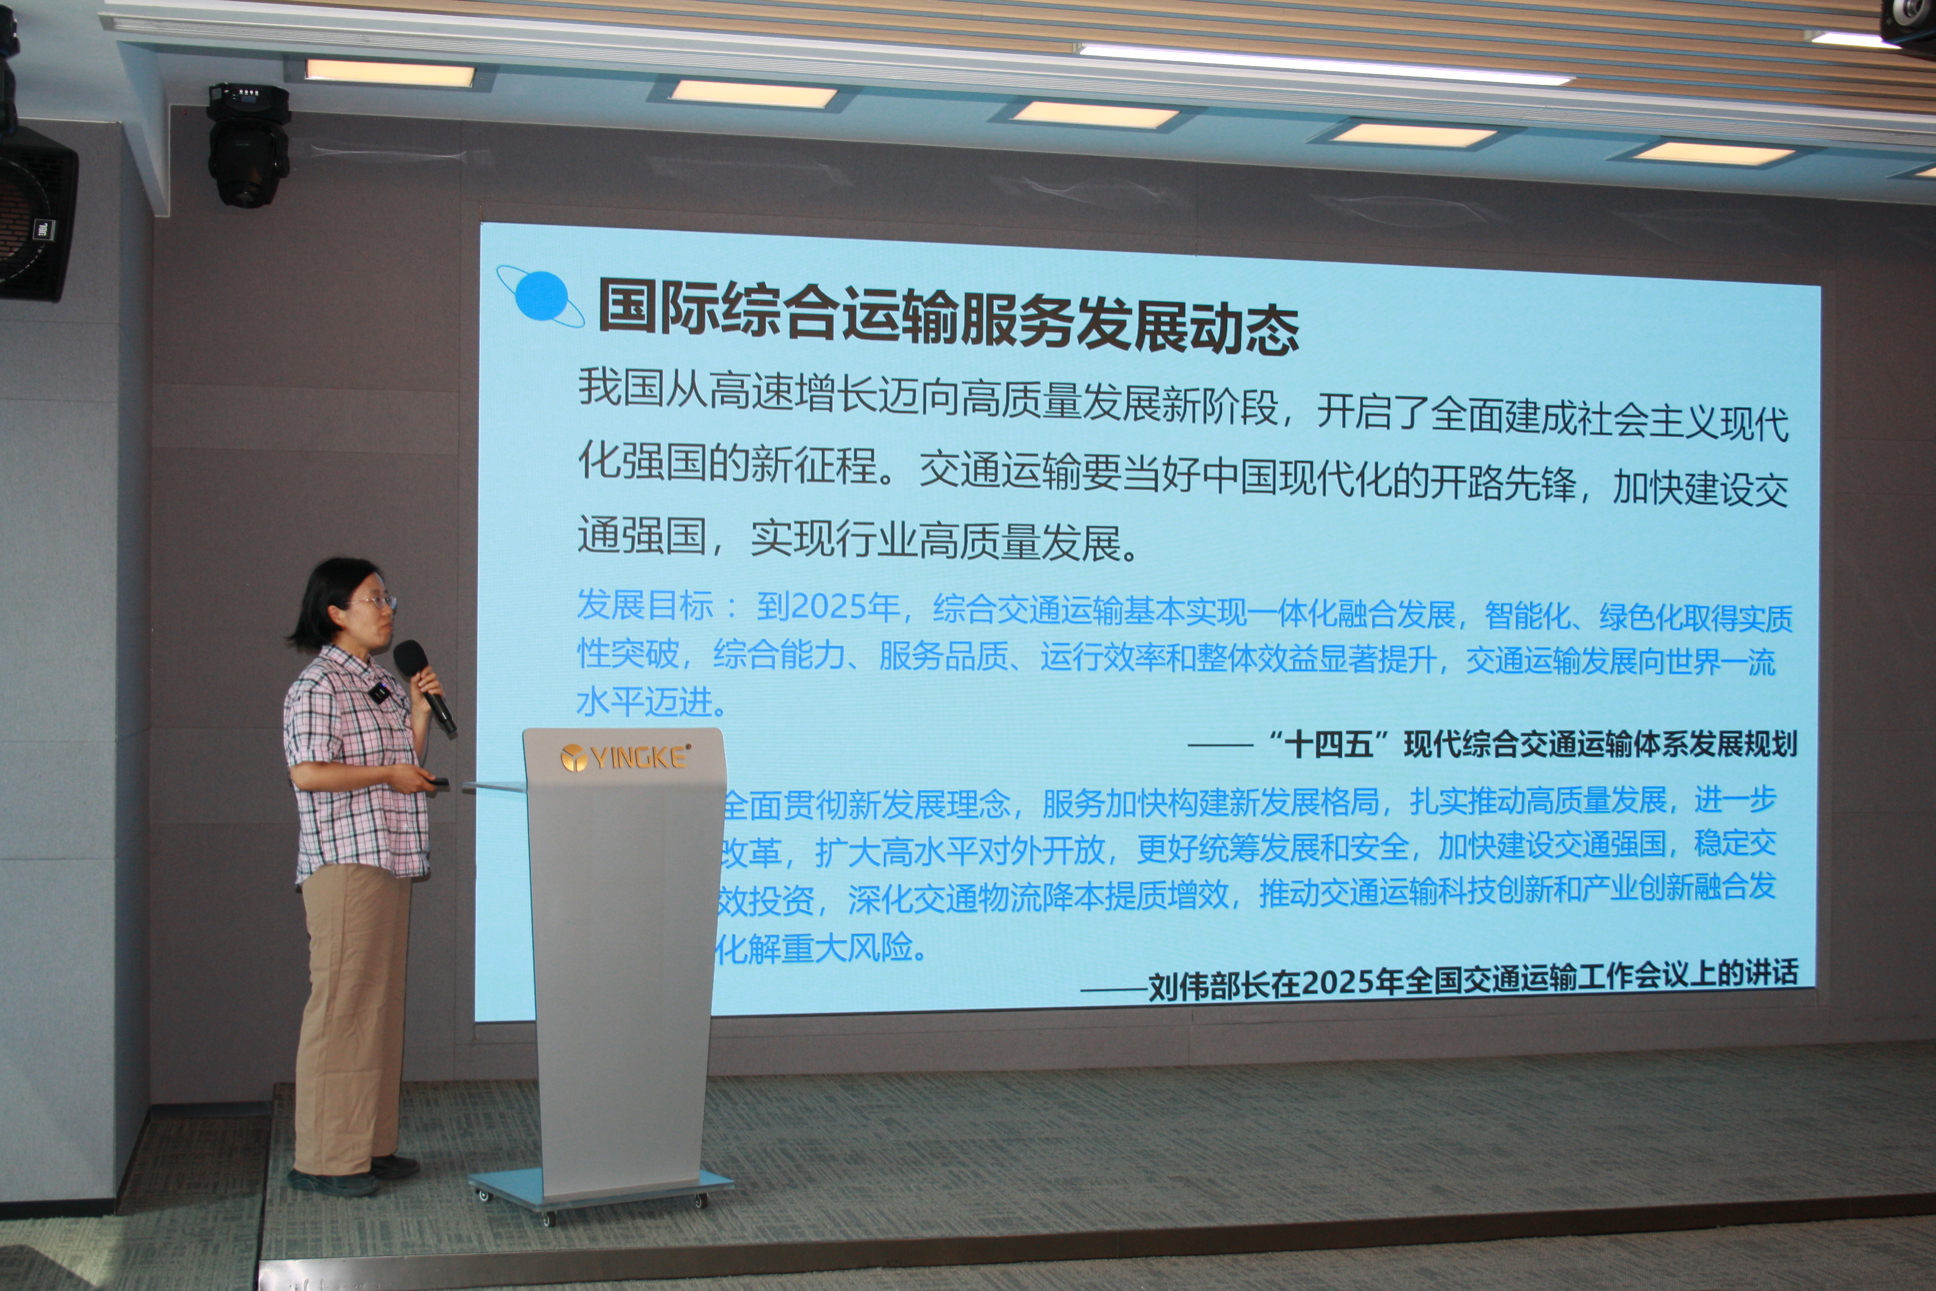
（图4:北京公路学会理事张丽总工程师）
北京工业大学童行侠团队代表郭雨桐发布《北京中小学通学指数评估与建议》，从数据视角提出优化通学交通网络的针对性方案。
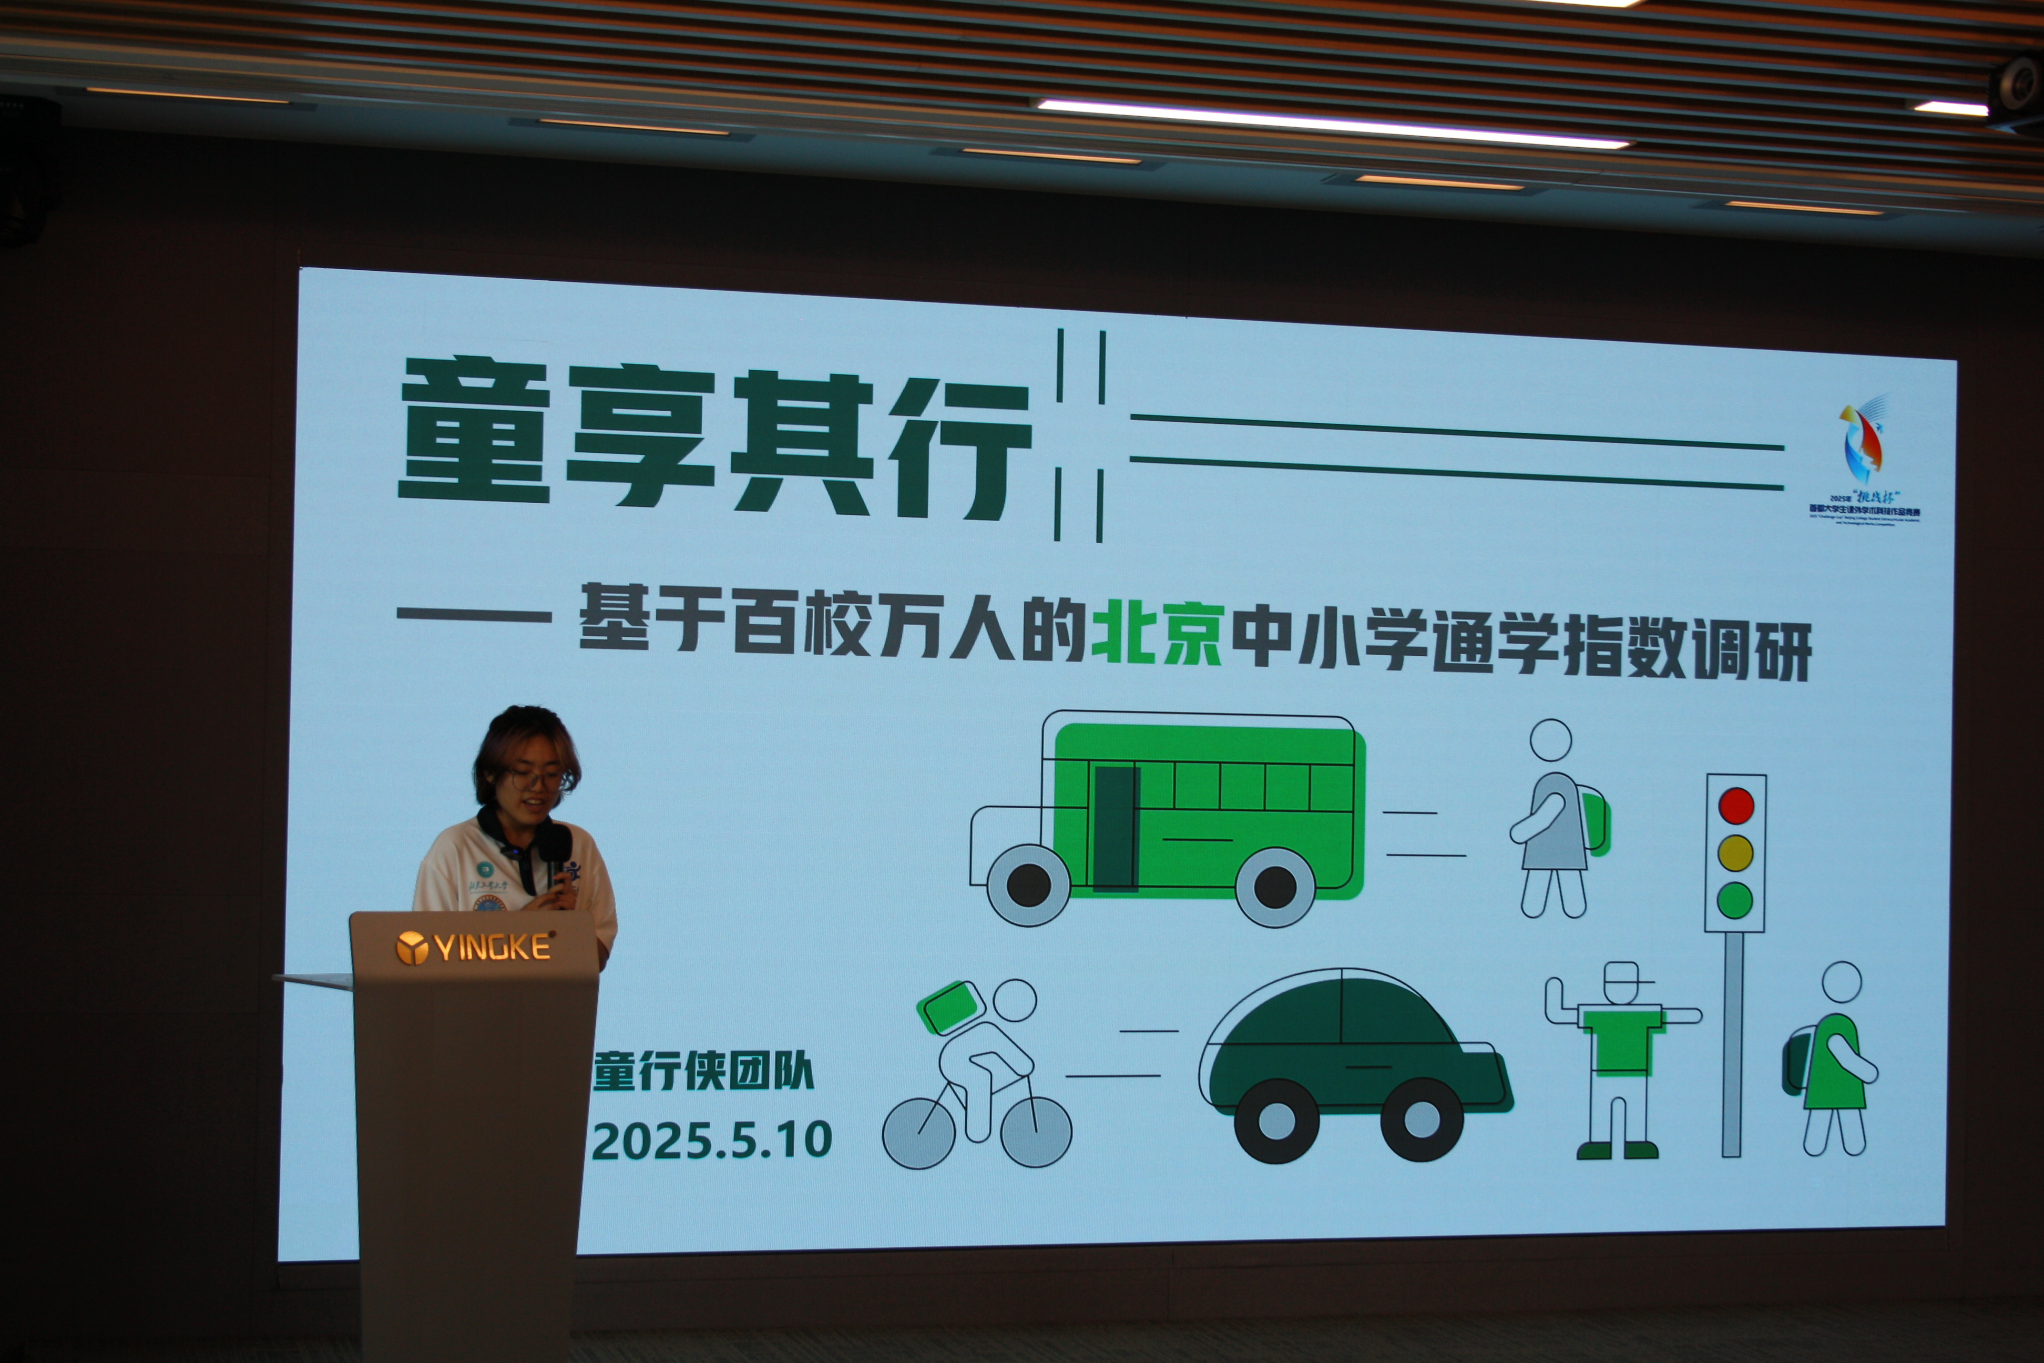
（图5:北京工业大学童行侠团队代表 郭雨桐）
顺通电子有限公司总经理高彤进行了关于“智能道钉的路权应用”的产品发布，通过视频，大家直观地了解了智能道钉在车辆行进过程中通过红灯、白灯、绿灯三种模式达到智能提醒和规避风险的作用。
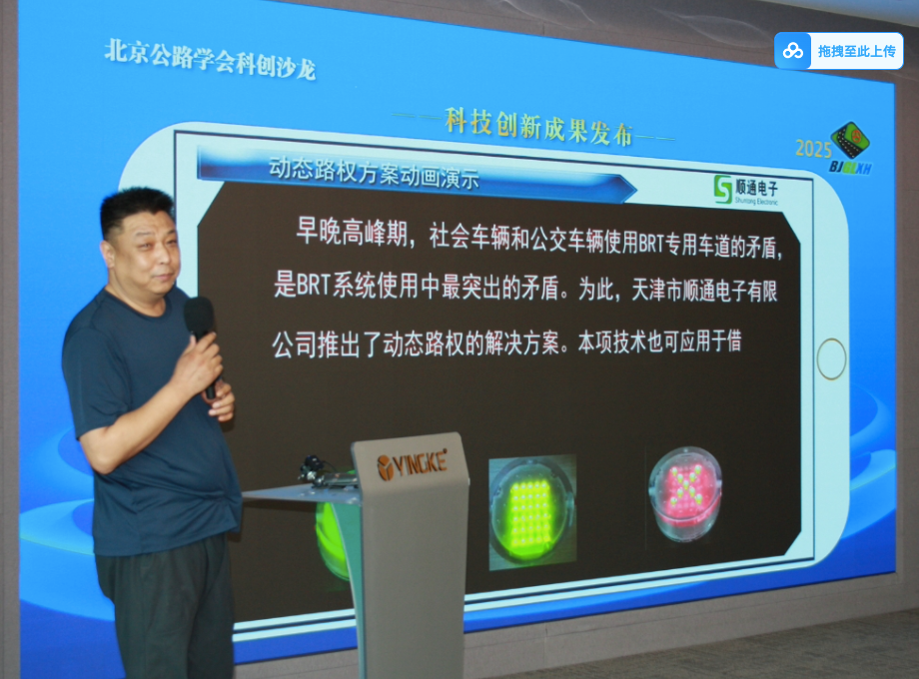
（图6: 顺通电子有限公司总经理 高彤）
北京公路学会经过前十期的总结提炼，创新采用“头脑风暴-观点辩论-世界咖啡”三维联动研讨法，组织专家学者和现场嘉宾分五组专题，展开三轮深度交流，充分体现跨界碰撞、平等交流，通过沙龙的系列举办，打造创新观点孵化的平台，活动形式活泼，研讨氛围热烈。
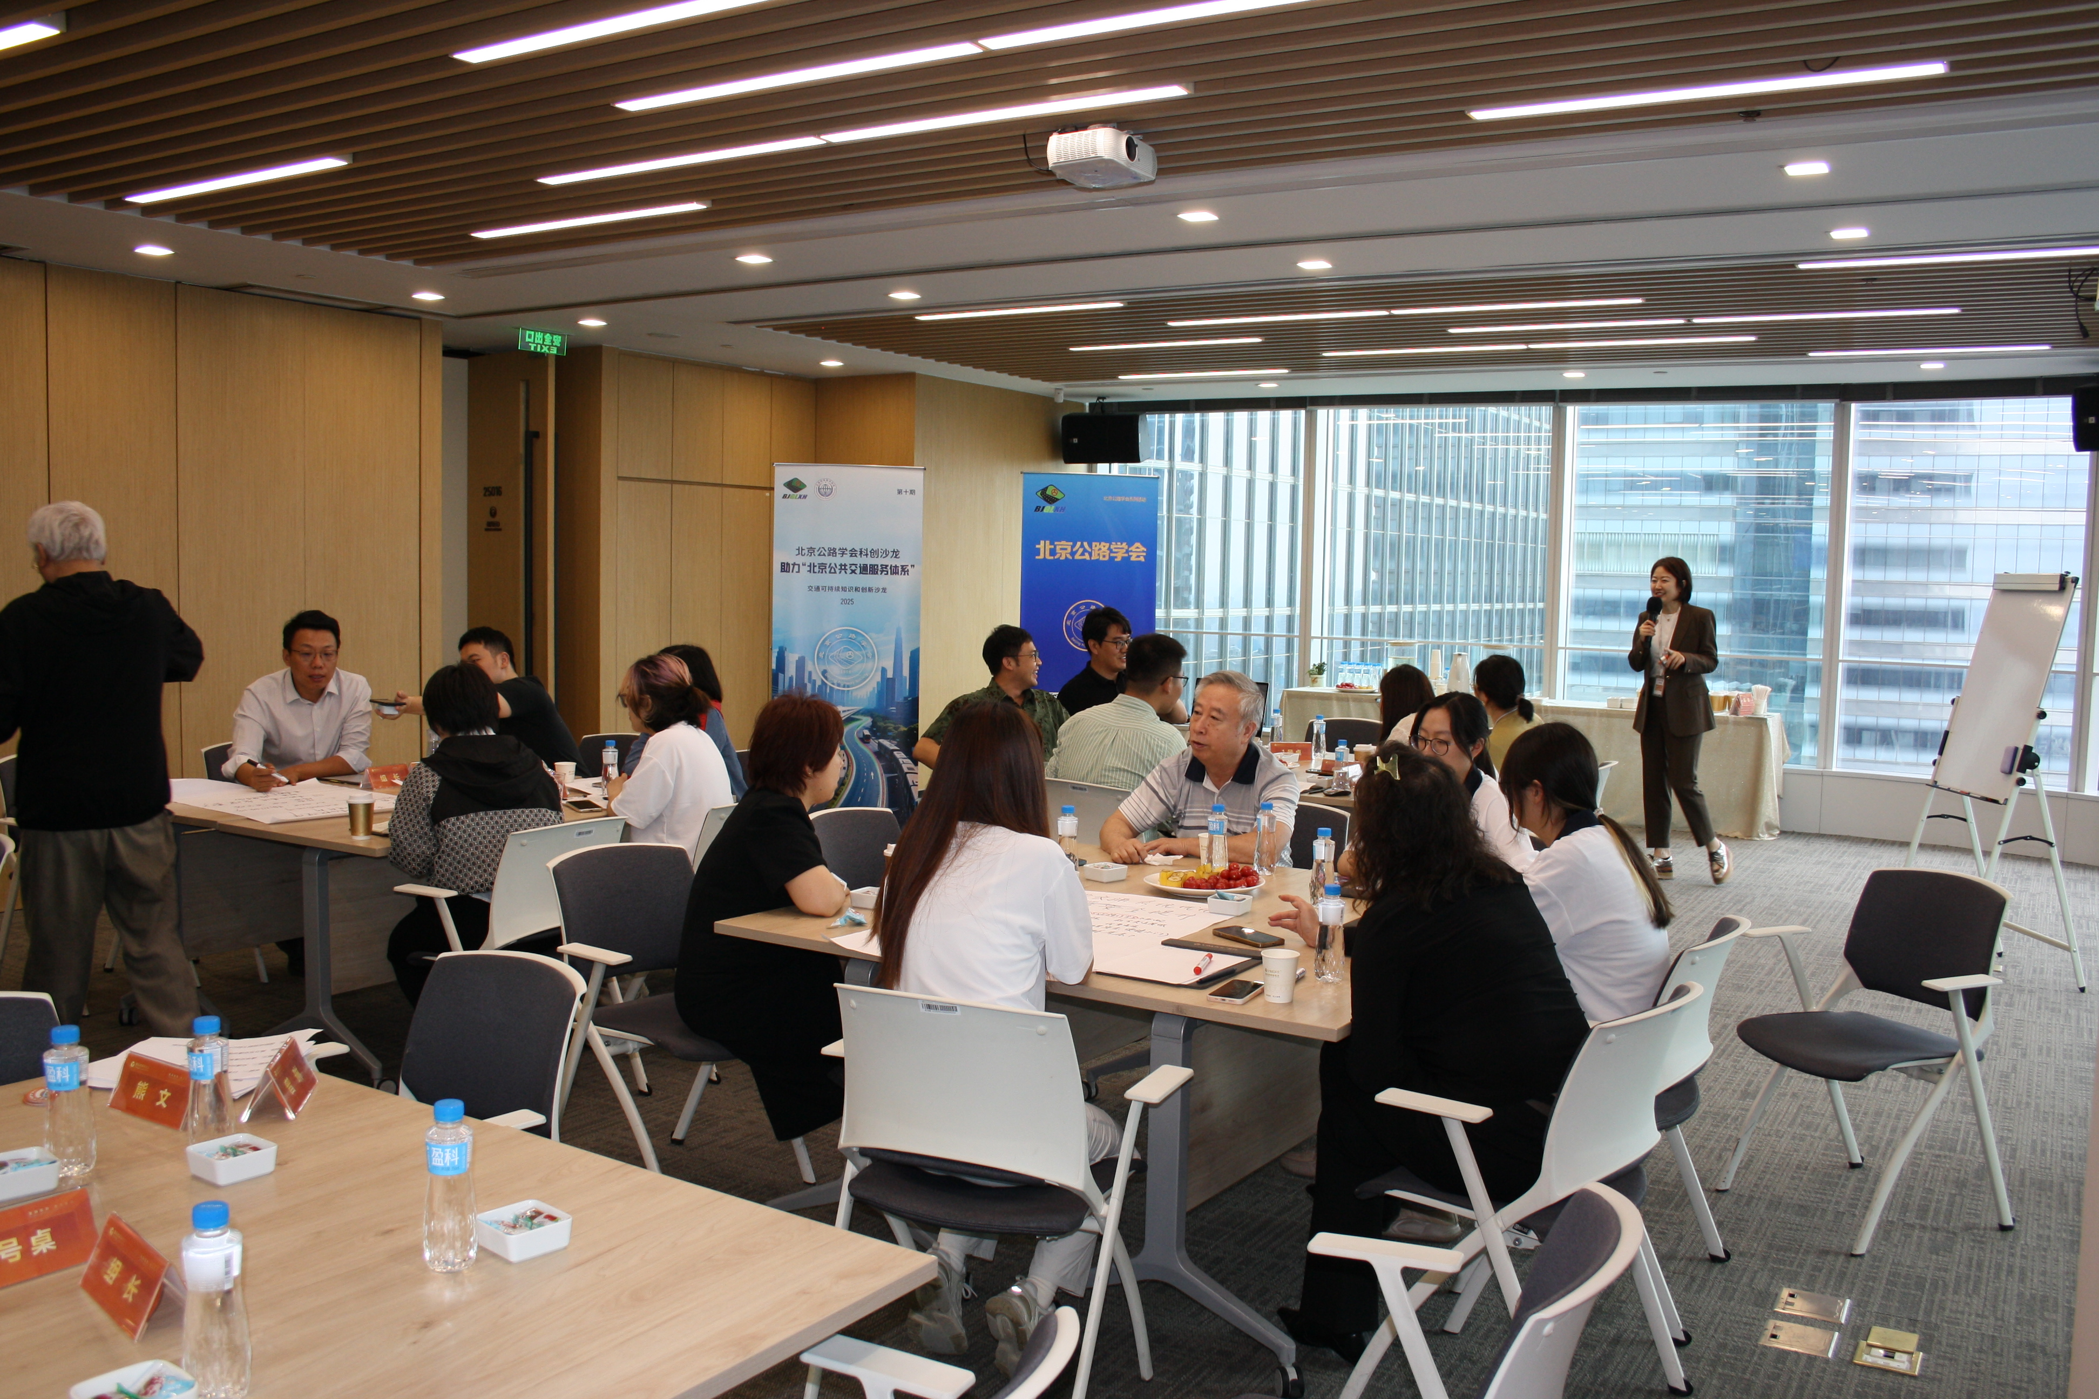
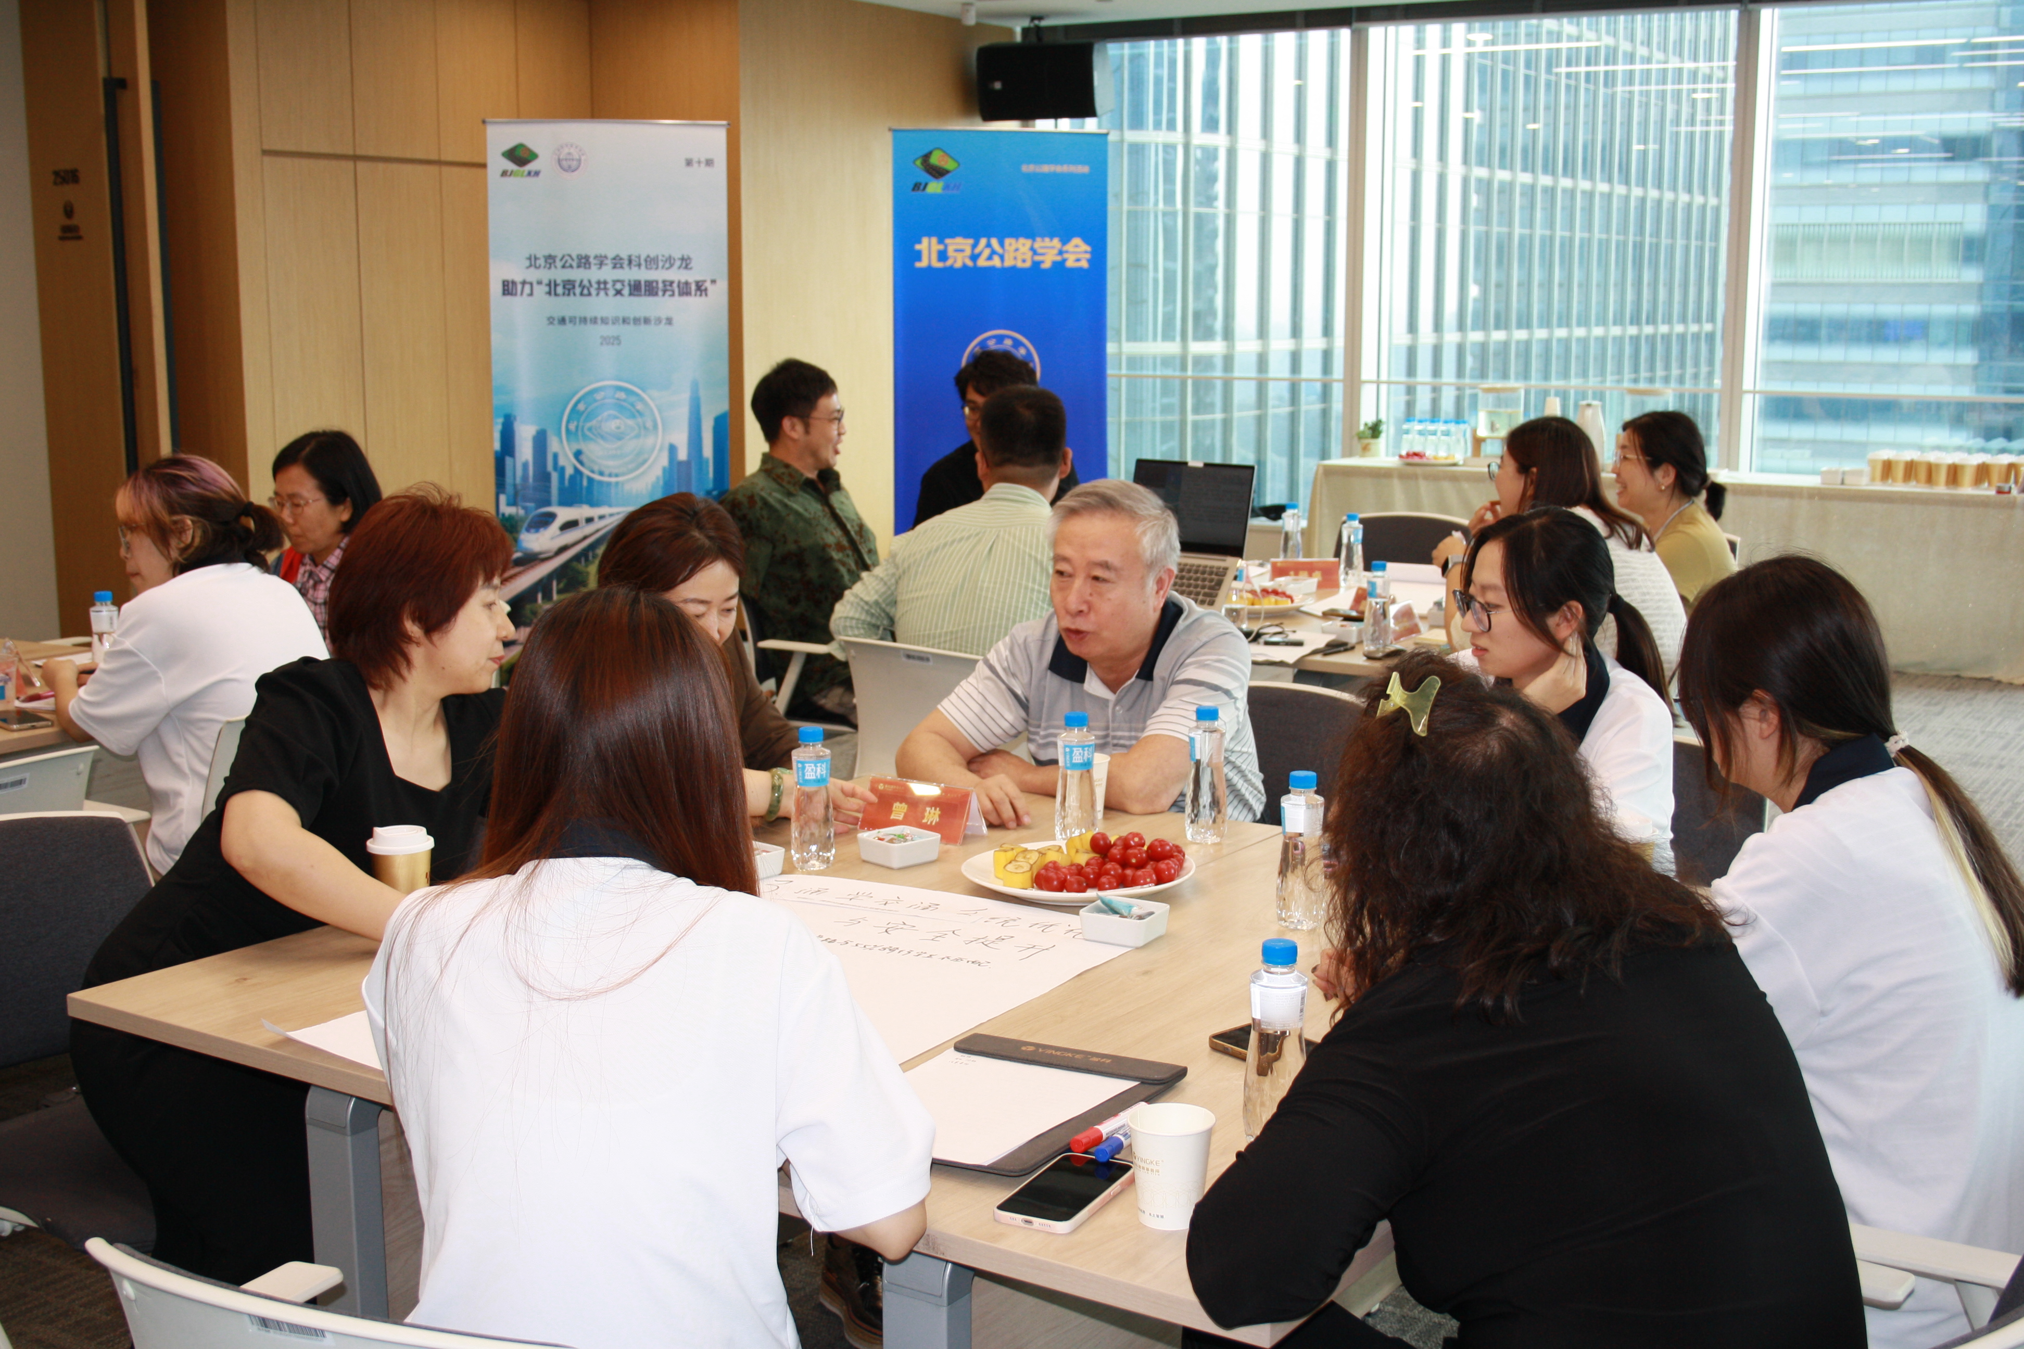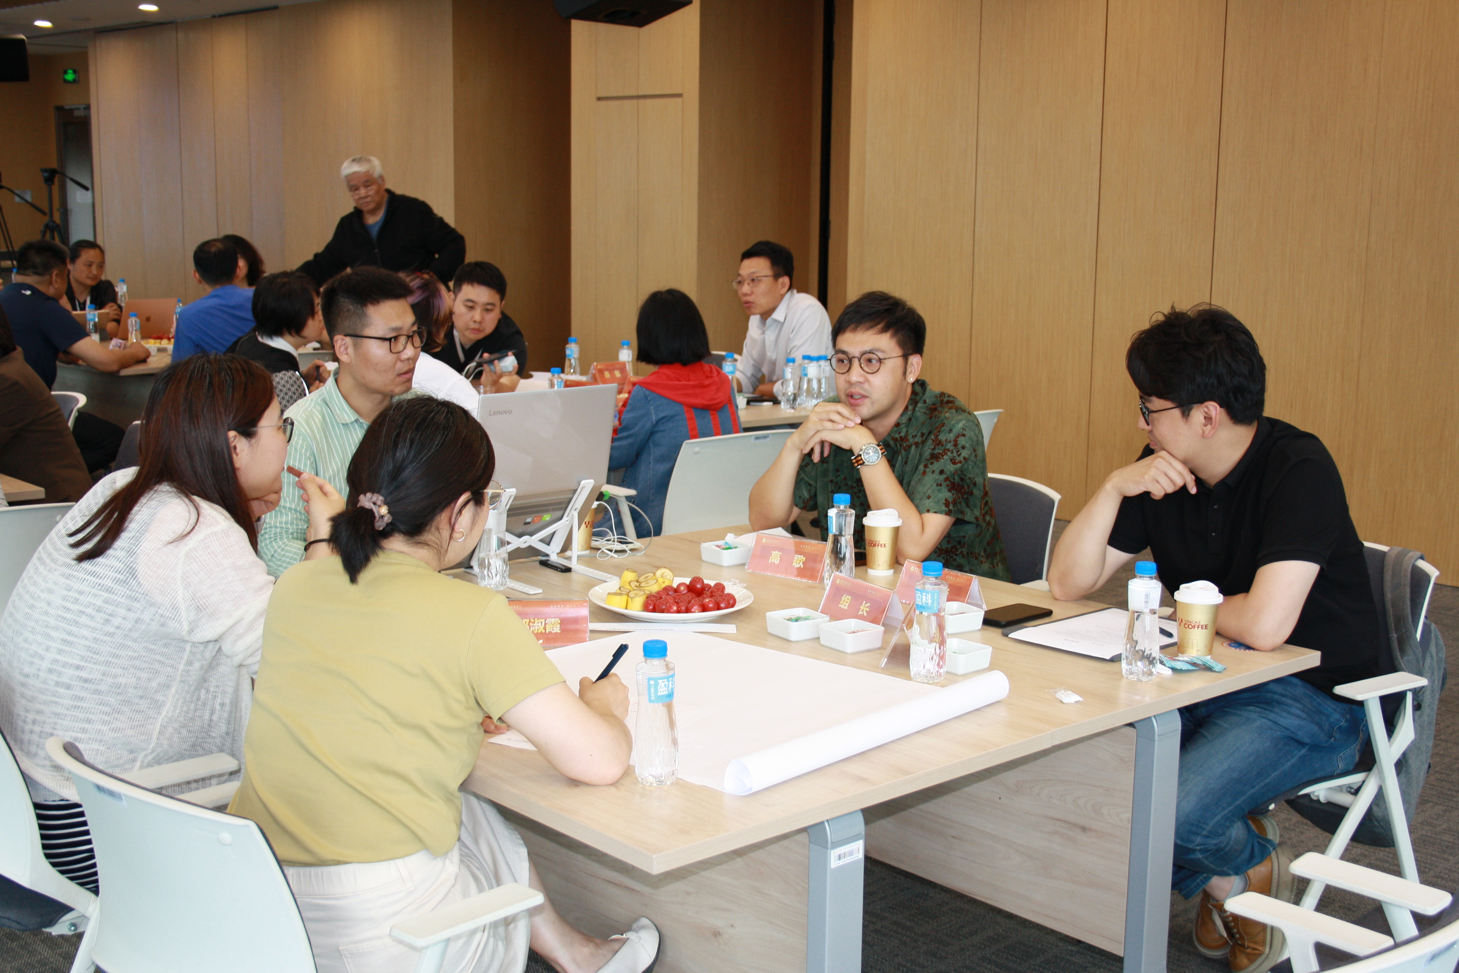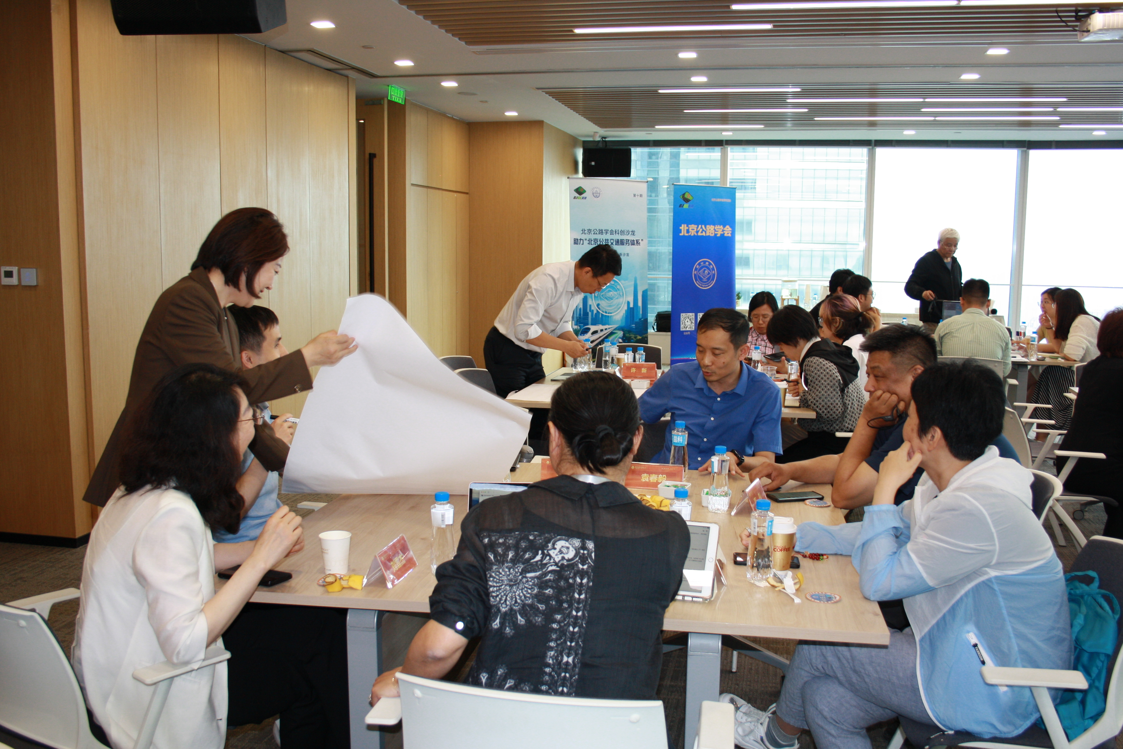
（图7: 沙龙讨论环节）
来自交通运输部规划院城市交通和物流所的袁春毅主任、北京市政工程设计总院的郭淑霞副主任、北京公路学会吕嘉副理事长、北京工业大学的行通侠团队代表，围绕慢行系统与公交优先的协同发展、交通治理的软硬件协同创新、通学交通系统优化与安全提升、算力与交通治理的深度融合、国际化视野下的公共交通服务体系经验创新这五个方向开展了重点专题的观点辩论和总结。大家就慢行系统协同、算力赋能治理、国际化经验本土化等议题提出多项政策建议，包括建立动态路权分配机制、构建交通数据共享平台、引入国际韧性交通标准等。
本次沙龙既展现了交通治理的复杂性，也凸显了技术创新与人文关怀并重的治理方向。通过跨界对话与创新方法实践，为首都交通高质量发展注入新动能。未来，北京公路学会还将持续搭建交流平台，推动政产学研用协同创新，让每一段出行更安全、高效、包容。着力各方将研讨成果转化为实际行动，助力北京迈向“全球领先的公共交通服务城市”。

